江门市声环境功能区划

江门市生态环境局
二○一九年十二月
目 录
一. 总则 1
二. 区划原则 1
三. 适用范围 2
四. 划分年限 2
五. 编制依据 2
六. 术语和定义 3
七. 划分类别 5
八. 各类适用区执行环境噪声标准 6
九. 划分结果 6
十. 划分图 36
十一. 其他 36
附图 37

总则
为适应城市发展要求，进一步改善区域声环境质量，提高人民群众生活水平，根据《中华人民共和国环境噪声污染防治法》、《声环境质量标准》（GB3096-2008）有关规定和《声环境功能区划分技术规范》（GBT15190-2014）、《关于加强和规范声环境功能区划分管理工作的通知》（环办大气函[2017]1709号）相关要求，结合江门市有关城市规划和实际情况，制定本区划。

区划原则
（一）有效地控制噪声污染的程度和范围，提高声环境质量，保障城市居民正常生活、学习和工作场所的安静。
（二）按照有关城市规划，以区域用地现状和规划的主导功能作为声环境功能区划的依据。
（三）便于城市环境噪声管理和促进噪声治理。
（四）有利于城乡规划的实施，做到区划科学合理，促进环境、经济、社会协调一致发展。
（五）宜粗不宜细，宜大不宜小。单块的声环境功能区面积，原则上不低于0.5km²。
（六）区分市域范围内建成区与未建成区的声环境功能区划；未划定声环境功能区的区域留白，暂时按2类功能区管理；3类区内的工业用地性质发生变更的，按变更后的用地功能执行相应的声环境功能区标准。
（七）严格控制4类（包括4a和4b类）声环境功能区范围，交通干线建设规划未实施前应按照当前声环境功能区类别管理，规划实施后实时调整为4类区。

适用范围
本区划适用于江门市全市域的声环境管理。以《江门市统计年鉴（2018年）》最新的行政区划为基础，面积统计以各镇（街道）人民政府（办事处）公布为准。
表1 区域环境噪声适用区划分范围
行政区域 | 划分面积  （km²） | 划分范围
蓬江区 | 321.97 | 白沙街道、环市街道、潮连街道、棠下镇、杜阮镇、荷塘镇
江海区 | 109.16 | 外海街道、礼乐街道、江南街道
新会区 | 1354.71 | 会城街道、大泽镇、司前镇、沙堆镇、古井镇、三江镇、崖门镇、双水镇、罗坑镇、大鳌镇、睦洲镇
台山市 | 3287.80 | 台城街道、大江镇、水步镇、四九镇、都斛镇、赤溪镇、冲蒌镇、斗山镇、广海镇、川岛镇、端芬镇、海宴镇、汶村镇、三合镇、北陡镇、深井镇、白沙镇
开平市 | 1656.94 | 三埠街道、长沙街道、月山镇、水口镇、沙塘镇、苍城镇、龙胜镇、大沙镇、马冈镇、塘口镇、赤坎镇、百合镇、蚬冈镇、金鸡镇、赤水镇
鹤山市 | 1082.73 | 沙坪街道、龙口镇、雅瑶镇、古劳镇、桃源镇、鹤城镇、共和镇、址山镇、宅梧镇、双合镇
恩平市 | 1693.60 | 恩城街道、沙湖镇、牛江镇、君堂镇、圣堂镇、那吉镇、东成镇、大田镇、横陂镇、大槐镇、良西镇
全市 | 9506.92 | —

划分年限
本次声环境功能区划以2018年为基准年。

编制依据
（1）《中华人民共和国环境噪声污染防治法》（1997年3月实施，2018年12月修改）；
（2）《声环境质量标准》(GB3096-2008)；
（3）《声环境功能区划分技术规范》（GB/T15190-2014）；
（4）《关于加强和规范声环境功能区划分管理工作的通知》（环办大气函[2017]1709号）；
（5）《铁路运输安全保护条例》（2005年4月）；
（6）《建设项目环境影响评价分类管理名录》（环境保护部令第44号）；
（7）《广东省实施<中华人民共和国环境噪声污染防治法>办法（修正）》；
（8）《广东省环境保护厅转发<关于加强和规范声环境功能区划分管理工作的通知>的函》（粤环函[2017]1734号）；
（9）《江门市土地利用总体规划（2006-2020年）》；
（10）《江门市城市总体规划（2011-2020）》；
（11）《江门市综合交通运输体系发展“十三五”规划》；
（12）《江门港总体规划》（江府[2015]7号）；
（13）《广东省人民政府关于江门市新会小鸟天堂生态保护工作方案的批复》（粤府函[2014]29号）；
（14）《关于印发江门市主体功能区规划的通知》（江府[2016]5号）
（15）《江门市综合交通一体化规划（2017-2035）》（2019年3月）；
（16）《江门市区〈城市区域环境噪声标准〉适用区划分调整方案》（2004年2月15日）。

术语和定义
A声级：是指用Ａ计权网络测得的声压级，用L_{Ａ}表示，单位dB(Ａ)。
昼间、夜间：根据《中华人民共和国环境噪声污染防治法》，“昼间”是指6:00至22:00之间的时段；“夜间”是指22:00至次日6:00之间的时段。
城市：是指国家按行政建制设立的直辖市、市和镇。
城市规划区：是指由城市市区、近郊区以及城市行政区域内其他因城市建设和发展需要实行规划控制的区域。
乡村：是指除城市规划区以外的其他地区，如村庄、集镇等。其中，村庄是指农村村民居住和从事各种生产的聚居点；集镇是指乡、民族乡人民政府所在地和经县级人民政府确认由集市发展而成的作为农村一定区域经济、文化和生活服务中心的非建制镇。
近期规划：在城市总体规划中，对短期内建设目标、发展布局和主要建设项目的实施所做的安排。
交通干线：是指高速公路、一级公路、二级公路、城市快速路、城市主干路、城市次干路、城市轨道交通（地面段，主要包括轻轨、有轨电车）、内河航道（可通航的内河水域及其港口）。
交通干线边界线：是指城市交通干线中各级市政道路与人行道的交界线，无人行道的高架道路地面投影边界，各级公路的边界线，铁路交通用地边界线，城市轨道交通用地边界线，内河航道的河堤护栏或堤外坡角。
噪声敏感建筑物：是指医院、学校、机关、科研单位、住宅等需要保持安静的建筑物。
突发噪声：是指突然发生，持续时间较短，强度较高的噪声。
临街建筑：是指交通干线边界线外拟划定为4类声环境功能区域范围内，面向道路的第一排建筑。

划分类别
按照区域的使用功能特点和环境质量要求，结合江门市实际情况，划分以下5类声环境功能区，具体说明如表2所示。
表2 江门市声环境功能区分类及适用区域
功能区类别 |  | 适用区域
0类 |  | 位于乡村的康复疗养区
1类 |  | ① 现状或近期规划以居民住宅、医疗卫生、文化教育、科研设计、行政办公为主要功能，需要保持安静的区域，主要包括医院、学校、机关、科研单位、住宅等；  ②《建设项目环境影响评价分类管理名录》（环境保护部令第44号）规定的生态保护红线范围内或者其外的，涉及声环境的敏感区，主要包括自然保护区、风景名胜区、世界文化和自然遗产地、森林公园、野生动物重要栖息地、重点保护野生植物生长繁殖地等。
2类 |  | ① 现状或近期规划以商业金融、集市贸易为主要功能，或者居住、商业、工业混杂，需要维护住宅安静的区域；  ② 工业活动较多或有交通干线经过的村庄（执行4类声环境功能区要求的地区除外）；  ③ 集镇；  ④ 大型工业区中的生活小区；  ⑤ 划定的0、1、3类声环境功能区以外居住、商业、工业混杂区域。
3类 |  | ① 现状或近期规划以工业生产、仓储物流为主要功能，需要防止工业噪声对周围环境产生严重影响的区域；  ② 独立于村庄、集镇之外的工业、仓储集中区。
4类 | 4a类 | - 现状或近期规划为交通干线边界线外两侧一定距离内的区域：  a)相邻区域为1类声环境功能区，距离为50m；  b）相邻区域为2类声环境功能区，距离为35m；  c）相邻区域为3类声环境功能区，距离为20m；  ② 不低于三层楼房的临街建筑面向交通干线一侧至交通干线边界线的区域；  ③ 城市轨道交通（地面）场站、公交枢纽、港口站场、高速公路服务区等具有一定规模的交通服务区域。
4类 | 4b类 | ① 现状或近期规划为铁路干线边界线外两侧一定距离以内的区域：  a)相邻区域为1类声环境功能区，距离为50m；  b）相邻区域为2类声环境功能区，距离为35m；  c）相邻区域为3类声环境功能区，距离为20m；  ② 铁路站场等具有一定规模的交通服务区域。

各类适用区执行环境噪声标准
根据《声环境质量标准》（GB3096-2008）,各类声环境功能区执行环境噪声标准详见表3。
表3 声环境质量标准
单位：dB（A）
类别 |  | 昼间^{①} | 夜间^{①}
0类 |  | 50 | 40
1类 |  | 55 | 45
2类 |  | 60 | 50
3类 |  | 65 | 55
4类 | 4a类 | 70 | 55
4类 | 4b类^{③} | 70 | 60
注：① “昼间”是指6:00至22:00之间的时段，该时段执行昼间标准；“夜间”是指22:00至次日6:00之间的时段，该时段执行夜间标准；
② 各类声环境功能区夜间突发噪声，其最大声级超过环境噪声限值的幅度不得高于15 dB（A）。
③ 4b类声环境功能区环境噪声限值，适用于2011年1月1日起环境影响评价文件通过审批的新建铁路（含新开廊道的增建铁路）干线建设项目两侧区域；穿过城区的既有铁路（2010年12月31日前已建成运营的铁路或环境影响评价文件已通过审批的铁路建设项目）及其改、扩建项目，铁路干线两侧区域不通过列车时的环境背景噪声限值，按昼间70dB（A）、夜间55dB（A）执行。

划分结果
（一）0类声环境功能区的划分
因本区划所划定范围内无执行0类声功能区噪声标准的区域，故本区划将不划定0类声功能区。
（二）1类声环境功能区划分结果
1类声环境功能区划分如表4所示。

表4 1类声环境功能区划分一览表
编号 | 所属行政区 | 名称 | 区域范围 | 划分依据 | 面积（km²）
11001 | 蓬江区 | 龙舟山风景区（含龙舟山森林公园） | 江门大道以西，新南路以南，江肇高速以东，江侨大道（福泉路）以北 | 《江门市林业和园林局关于同意设立江门市龙舟山市级森林公园的批复》（江林业园林函[2016]523号）  《关于印发江门市主体功能区规划的通知》（江府[2016]5号）禁止开发区 | 15.60
11002 | 蓬江区 | 五邑大学 | 东华二路-天沙河-东湖公园-沂水街-天沙河-迎宾大道 | 《声环境功能区划分技术规范》（GB/T15190-2014）文化教育区域管理规定 | 0.60
12001 | 江海区 | 白水带风景区（含白水带森林公园） | 江海区江海路以南，白水带大道以东，麻园乡以北，茶庵公园以西 | 《江门市林业和园林局关于同意设立白水带市级森林公园的批复》（江林业园林函[2018]390号）  《关于印发江门市主体功能区规划的通知》（江府[2016]5号）禁止开发区 | 5.57
13001 | 新会区 | 圭峰山国家森林公园（即圭峰山风景名胜区核心生态保育区） | 新会境内的西北部，东接江门市区，南与会城街道相邻，西接大泽镇，北至杜阮镇 | 《林业部关于建立九龙山等十七处国家森林公园的批复》（林场批字[1997]104号）  《关于印发江门市主体功能区规划的通知》（江府[2016]5号）禁止开发区 | 33.00
13002 | 新会区 | 小鸟天堂 | 新会区会城街道天马村天马河的河心沙洲 | 《关于江门市新会小鸟天堂生态保护工作方案的批复》（粤府函[2014]29号）；  《环境保护部关于新建铁路深圳至茂名铁路江门至茂名段环境影响报告书的批复》（环审[2014]34号） | 0.63
14001 | 台山市 | 江门古兜山省级自然保护区 | 台山市四九镇五十墟和新会区古兜山林场内。 | 《关于同意建立江门市古兜山等7个省级自然保护区的复函》（粤办函[2001]636号）  《关于印发江门市主体功能区规划的通知》（江府[2016]5号）禁止开发区 | 129.96
14002 | 台山市 | 台山上川岛猕猴省级自然保护区 | 台山市上川岛 | 《关于同意扩大台山上川岛猕猴省级自然保护区范围的批复》（粤府函[2000]323号）  《关于印发江门市主体功能区规划的通知》（江府[2016]5号）禁止开发区 | 22.34
14003 | 台山市 | 台山赤溪曹峰山自然保护区 | 台山市赤溪镇曹峰山 | 《关于同意赤溪曹峰山为县级自然保护区的复函》（台府办函[2005]160号）  《关于印发江门市主体功能区规划的通知》（江府[2016]5号）禁止开发区 | 94.59
14004 | 台山市 | 台山红树林县级自然保护区 | 台山市镇海湾 | 《关于建立台山市镇海湾红树林县级自然保护区的批复》（台府办函[2000]126号）  《关于印发江门市主体功能区规划的通知》（江府[2016]5号）禁止开发区 | 1.19
14005 | 台山市 | 北峰山国家森林公园 | 台山市四九镇北峰山 | 《关于建立仁化、北峰山等五个省级森林公园的批复》（粤林函[1993]157号）  《关于印发江门市主体功能区规划的通知》（江府[2016]5号）禁止开发区 | 11.62
14006 | 台山市 | 石花山森林公园 | 台山市台城街道石花山 | 《关于同意石花山森林公园建设为县级森林公园的批复》  《关于印发江门市主体功能区规划的通知》（江府[2016]5号）禁止开发区 | 1.73
14007 | 台山市 | 大隆洞风景区 | 台山市端芬镇大龙洞水库 | 《广东省人民政府关于调整江门市部分饮用水水源保护区的批复》（粤府函[2019]273号）  《关于印发江门市主体功能区规划的通知》（江府[2016]5号）禁止开发区 | 28.12
15001 | 开平市 | 梁金山自然保护区（含梁金山森林公园） | 开平市梁金山，跨月山镇、水口镇、长沙街道、沙塘镇镇域 | 《关于建立我市县级森林公园和自然保护区的批复》（开府办函[2005]185号）  《关于印发江门市主体功能区规划的通知》（江府[2016]5号）禁止开发区 | 35.46
15002 | 开平市 | 狮山自然保护区 | 开平市狮山水库、狮山林场 | 《关于建立我市县级森林公园和自然保护区的批复》（开府办函[2005]185号）  《关于印发江门市主体功能区规划的通知》（江府[2016]5号）禁止开发区 | 16.94
15003 | 开平市 | 赤坎百足山自然保护区 | 开平市赤坎镇百足山 | 《关于建立我市县级森林公园和自然保护区的批复》（开府办函[2005]185号）  《关于印发江门市主体功能区规划的通知》（江府[2016]5号）禁止开发区 | 11.32
15004 | 开平市 | 花身蚕水库自然保护区 | 开平市苍城镇花身蚕水库 | 《关于批准开平市建制镇集中式生活饮用水源保护区划分方案的函》（粤环函[2003]77号）  《关于印发江门市主体功能区规划的通知》（江府[2016]5号）禁止开发区 | 5.28
15005 | 开平市 | 潜龙湾森林公园 | 开平市龙胜镇潜龙湾 | 《关于同意建立广东潜龙湾森林公园的批复》（粤林函[2004]194号）  《关于印发江门市主体功能区规划的通知》（江府[2016]5号）禁止开发区 | 20.56
15006 | 开平市 | 开平大沙河森林公园 | 开平市大沙镇大沙河水库 | 《关于建立我市县级森林公园和自然保护区的批复》（开府办函[2005]185号）  《关于印发江门市主体功能区规划的通知》（江府[2016]5号）禁止开发区 | 6.97
15007 | 开平市 | 开平碉楼与村落（核心区） | 开平市赤坎镇迎龙楼（三门里）、塘口镇自力村村落与方氏灯楼、百合镇马降龙村落群、蚬冈镇锦江里村落的遗产区 | 《关于印发江门市主体功能区规划的通知》（江府[2016]5号）禁止开发区 | 3.72
16001 | 鹤山市 | 大雁山森林公园 | 鹤山市沙坪街道大雁山 | 《关于同意设立大雁山省级森林公园的批复》（粤林函[2006]461号）  《关于印发江门市主体功能区规划的通知》（江府[2016]5号）禁止开发区 | 2.20
16002 | 鹤山市 | 鹤山茶山森林公园 | 鹤山市古劳镇茶山 | 《关于建立茶山、皂幕山、云宿山三个县级森林公园的通知》（鹤府[2003]65号）  《关于印发江门市主体功能区规划的通知》（江府[2016]5号）禁止开发区 | 14.59
16003 | 鹤山市 | 鹤山云宿山森林公园 | 鹤山市宅梧镇 | 《关于建立茶山、皂幕山、云宿山三个县级森林公园的通知》（鹤府[2003]65号）  《关于印发江门市主体功能区规划的通知》（江府[2016]5号）禁止开发区 | 5.36
16004 | 鹤山市 | 鹤山皂幕山森林公园 | 位于鹤山、高明边界，东起鹤山四堡林场，西止高明杨梅镇公田村，北起坑尾林场，南达罗汉尖 | 《关于建立茶山、皂幕山、云宿山三个县级森林公园的通知》（鹤府[2003]65号）  《关于印发江门市主体功能区规划的通知》（江府[2016]5号）禁止开发区 | 36.42
16005 | 鹤山市 | 鹤山大城山森林公园 | 鹤山市雅瑶镇直水村背面大城山 | 《江门市林业和园林局关于同意设立大城山县级森林公园的批复》（江林业园林函[2015]389号）  《关于印发江门市主体功能区规划的通知》（江府[2016]5号）禁止开发区 | 1.13
16006 | 鹤山市 | 广东云乡森林公园 | 鹤山市址山镇云乡水库周边 | 《广东省林业厅关于准予设立广东云乡森林公园的行政审批决定》（粤林审决字[2016]205号） | 14.89
16007 | 鹤山市 | 广东彩虹岭森林公园 | 鹤山市宅梧镇彩虹岭、龙潭山 | 《广东省林业厅关于准予设立广东彩虹岭森林公园的行政审批决定》（粤林审决字[2017]59号） | 16.20
17001 | 恩平市 | 恩平市七星坑自然保护区 | 恩平市那吉镇清湾综合场 | 《关于同意从化陈禾洞等自然保护区升格为省级自然保护区的复函》（粤府办[2007]50号）  《关于印发江门市主体功能区规划的通知》（江府[2016]5号）禁止开发区 | 80.60
17002 | 恩平市 | 锦江源市级自然保护区 | 恩平市大田镇江门市河排林场境内 | 《关于建立锦江源市级自然保护区的批复》（江府函[2006]37号）  《关于印发江门市主体功能区规划的通知》（江府[2016]5号）禁止开发区 | 75.35
17003 | 恩平市 | 恩平君子山自然保护区 | 恩平君子山自然保护区 | 《关于建立君子山自然保护区的复函》（恩府办函[2004]55号）  《关于印发江门市主体功能区规划的通知》（江府[2016]5号）禁止开发区 | 67.97
17004 | 恩平市 | 恩平镇海湾红树林自然保护区 | 恩平镇海湾红树林自然保护区 | 《关于建立恩平市镇海湾红树林自然保护区的复函》（恩府办函[2005]7号）  《关于印发江门市主体功能区规划的通知》（江府[2016]5号）禁止开发区 | 6.67
17005 | 恩平市 | 河排森林公园 | 恩平市大田镇江门市河排林场境内 | 《关于建立仁化、北峰山等五个省级森林公园的批复》（粤林函[1993]157号）  《关于印发江门市主体功能区规划的通知》（江府[2016]5号）禁止开发区 | 30.00
17006 | 恩平市 | 恩平西坑森林公园 | 恩平市西坑林场境内 | 《关于同意建立西坑、清湾森林公园的批复》（恩府函[1999]19号）  《关于印发江门市主体功能区规划的通知》（江府[2016]5号）禁止开发区 | 76.10
17007 | 恩平市 | 恩平清湾森林公园 | 恩平市那吉镇清湾森林公园 | 《关于同意建立西坑、清湾森林公园的批复》（恩府函[1999]19号）  《关于印发江门市主体功能区规划的通知》（江府[2016]5号）禁止开发区 | 68.80
17008 | 恩平市 | 恩平市鳌峰山森林公园（含恩平市第一中学） | 恩平市恩城街道鳌峰山 | 《关于同意设立恩平市鳌峰山县级森林公园的批复》（江林[2013]150号）  《关于印发江门市主体功能区规划的通知》（江府[2016]5号）禁止开发区 | 4.48
17009 | 恩平市 | 恩平地热国家地质公园 | 恩平市那吉镇地热国家地质公园 | 《关于批准山东泰山等53处国家地质公园的通知》（国土资发[2005]187号）  《关于印发江门市主体功能区规划的通知》（江府[2016]5号）禁止开发区 | 80.00

（三）2类声环境功能区划分结果
根据表2关于2类区的划分方法，以及江门市1、3、4类声环境功能区的划分结果，确定各市（区）除1、3、4类区以外的建成区范围纳入2类区管理。未划定声环境功能区类型的区域留白，暂时按2类功能区管理。2类声环境功能区具体划分如表5所示。
表5 2类声环境功能区划分一览表
编号 | 所属行政区 | 名称 | 区域范围
21001 | 蓬江区 | 蓬江区2类声环境功能区 | 蓬江区所辖行政区域内除1、3、4类区以外的建成区范围
22001 | 江海区 | 江海区2类声环境功能区 | 江海区所辖行政区域内除1、3、4类区以外的建成区范围
23001 | 新会区 | 新会区2类声环境功能区 | 新会区所辖行政区域内除1、3、4类区以外的建成区范围
24001 | 台山市 | 台山市2类声环境功能区 | 台山市所辖行政区域内除1、3、4类区以外的建成区范围
25001 | 开平市 | 开平市2类声环境功能区 | 开平市所辖行政区域内除1、3、4类区以外的建成区范围
26001 | 鹤山市 | 鹤山市2类声环境功能区 | 鹤山市所辖行政区域内除1、3、4类区以外的建成区范围
27001 | 恩平市 | 恩平市2类声环境功能区 | 恩平市所辖行政区域内除1、3、4类区以外的建成区范围
（四）3类声环境功能区划分结果
3类声环境功能区划分如表6所示。
表6 3类声环境功能区划分一览表
编号 | 所属行政区 | 名称 | 区域范围 | 面积（km²）
31001 | 蓬江区 | 江门蓬江产业转移园（棠下园区） | 蓬江区棠下镇，东至江沙路，西至江肇高速，南至新南路，北至昆南路 | 11.20
31002 | 蓬江区 | 江门蓬江产业转移园（杜阮园区） | 蓬江区杜阮镇，包括龙榜村、骑龙山等工业区 | 6.09
31003 | 蓬江区 | 荷塘镇工业用地 | 《江门市城市总体规划（2011-2020）》荷塘镇规划工业用地 | 3.23
32001 | 江海区 | 江门高新技术产业开发区、江门江海产业转移工业园（含江海产业集聚发展区） | 东至临江路，南至会港大道（在建），西至滘头工业园，北至五邑路 | 27.92
32002 | 江海区 | 武东十八围工业区和江晟工业区 | 《江门市城市总体规划（2011-2020）》礼乐街道规划工业用地 | 3.02
33001 | 新会区 | 广东江门新会经济开发区（即新会产业转移工业园、今古洲经济开发区） | 东起江门水道，南临银洲湖水道，西毗会城河，北至葵城二路 | 6.65
33002 | 新会区 | 广东轨道交通产业园 | 东起江门水道，南临南车路，西毗江门站，北至义珍围 | 4.09
33003 | 新会区 | 广东银洲湖纸业基地 | 银洲湖西南岸，双水大道（S271省道）以东 | 9.28
33004 | 新会区 | 江门市新会装备产业园（大泽、司前园区） | 大泽园区：东至杜阮镇，南至现状林地和山体；西至泽棠路，北至鹤山市共和镇 | 4.63
33005 | 新会区 | 江门市新会装备产业园（大泽、司前园区） | 司前园区：司前林场，佛开高速司前段以北，325国道以东 | 4.14
33006 | 新会区 | 粤澳（江门）产业合作示范区（包含新财富崖门环保电镀产业园） | 新会区崖门登高石 | 4.79
33007 | 新会区 | 珠西新材料集聚区 | 新会区古井镇原古井临港工业园 | 6.28
33008 | 新会区 | 民营工业园 | 东至三和大道，南至雅景▪阳光城，西至南坦海，北至新会大道 | 3.60
33009 | 新会区 | 七堡工贸城 | 东至南坦海，南至陈冲水道，西至谭冲村，北至潭江 | 4.34
33010 | 新会区 | 沙角工业区 | 东至农田，西南至西江，北至大鳌特大桥 | 0.79
33011 | 新会区 | 创利来工业区 | 东至五和村，南至新开公路，西至泽棠路，北至大泽茶场 | 4.08
33012 | 新会区 | 锦丰工业园 | 东至锦丰大道，南至迎宾东路，西北绕陈冲水道 | 0.60
33013 | 新会区 | 新沙工业园 | 东至西江，南至南安村，西至马鬃沙河，北至牛牯田 | 2.97
33014 | 新会区 | 金门工业园和三崖工业园 | 虎跳门水道-银洲湖-西部沿海高速-牛牯岭-梅阁村 | 7.63
33015 | 新会区 | 三益工业园 | 东至三益村委会，南至三益村农田，西至南环路，北至三益村农田 | 1.00
34001 | 台山市 | 江门产业转移工业园台山园区（即台山工业新城） | 东至新台高速、松蓢村，南至南坑管区，西至彭沙坑管区，北至大江镇圩，园区内居民住宅区除外 | 10.47
34002 | 台山市 | 台山广海湾工业园区 | 北至西部沿海高速，东至曹峰山，南至南海 | 52.86
34003 | 台山市 | 广海镇大沙工业区 | 东至三夹海，南至南海，西至广海镇圩，北至海港路 | 3.40
34004 | 台山市 | 台山市四九镇长龙工业区 | 坂潭路以南，高铜线（洞美街）以东，台山市科教知青场以北 | 3.33
34005 | 台山市 | 冲蒌镇红岭工业园区 | 白岗村委会以东，红岭种子园以南，伞塘、达材村委会以西，冲蒌圩以北 | 2.00
34006 | 台山市 | 白沙镇潮境工业园 | 北至新三八村委会，南至潮镜圩，西至潮境网地、虎山、众亨自然，东至潮镜村委会自然村 | 1.67
34007 | 台山市 | 白沙镇三八工业区 | 东至狮耳岭，南至井洞村，西至塘洞村，北至苍龙村 | 1.00
34008 | 台山市 | 端芬镇龙山工业区 | 东北面由婆髻山环绕，南至上泽村，西临台海路 | 1.33
34009 | 台山市 | 汶村镇西南工业区 | 东至太平村，南至西部沿海高速，西至双龙山，北至汶村林场 | 2.00
35001 | 开平市 | 江门产业转移工业园开平翠山湖园区（即开平翠山湖科技产业园） | 东至翠山湖城东五路、城南五路，南至翠山湖环翠南路，西至沙塘镇沙纵二路，北至翠山湖天湖三路 | 11.65
35002 | 开平市 | 开元工业城 | 东至山林，南至山林，西至S274省道，北至山林 | 0.89
35003 | 开平市 | 苍城工业园 | 东至旺岗村，南至城西村，西至楼田村，北至城东村 | 3.84
35004 | 开平市 | 新美工业区（潭江新城） | 东至新美村，南至潭江，西至苍江，北至325国道 | 1.52
35005 | 开平市 | 沙冈工业园 | 东至325国道，南至寺前村、新屋村、风采村，西北靠梁金山脉 | 2.36
35006 | 开平市 | 水口第三工业园 | 东至黎村村，南至泮村村，西至水暖城，北至庆宁村 | 0.73
35007 | 开平市 | 水口第四工业园 | 东至泮村农田，南至潭江，西至公益桥，北至泮南村 | 0.62
35008 | 开平市 | 月山白石头工业区 | 西至上学门山，南至上学门山，东至省道S273 北至鸿豪洗水厂 | 0.98
36001 | 鹤山市 | 鹤山工业城（鹤城共和址山园区，即鹤山产业转移工业园） | 鹤城镇、共和镇片区东至共和良庚村，南至鹤城东坑村、共和镇新连村，西至鹤城镇麦屋村、杨屋村，北至鹤城镇小官田村、G325国道。 | 7.41
36002 | 鹤山市 | 鹤山工业城（鹤城共和址山园区，即鹤山产业转移工业园） | 址山片区东至G325国道，南至昆联村委会山地，西至龙湾水库，北至址云路。 | 2.63
36003 | 鹤山市 | 鹤山市龙口镇凤沙工业区 | 鹤山市龙口镇域西部，北至四维建材有限公司，与龙口镇总体规划范围界线一致；东至云顶岗村周边小山丘；南抵江肇高速；西至凤沙大道西侧规划支路 | 1.12
36004 | 鹤山市 | 工业东区 | 东至S270省道，南至江鹤高速公路，西至南坑村，北至南坑村 | 0.81
36005 | 鹤山市 | 铁岗一期工业区 | 东至乡道，南至山地，西至矮山河，北至Ｘ561县道 | 0.54
36006 | 鹤山市 | 铁岗二期工业区 | 东至山地，南至Ｘ561县道，西至共和大道，北至江鹤高速公路 | 2.06
36007 | 鹤山市 | 大凹工业区 | 东至山地，南至S270省道，西至来苏村，北至山地 | 0.66
36008 | 鹤山市 | 三连工业区 | 东至连南村大江里，南至峻廷湾房地产项目，西至下六村，北至连城天伦村 | 2.33
36009 | 鹤山市 | 沿江工业区 | 东至古劳镇府，南至古劳大巷村，西至丽水石岩头，北至西江 | 0.62
36010 | 鹤山市 | 兴龙工业区 | 东至龙口镇霄南、南至龙口大道、西至龙口镇三凤村、北至龙口镇中七村 | 1.00
36011 | 鹤山市 | 镇南工业城 | 东至鹤山碧桂园，南至雅瑶镇上南村，西至桃源镇竹朗村，北至鹤山大道 | 0.80
36012 | 鹤山市 | 蒲塘开发区 | 东至四方井村，南至深水尾村，西至国祥农庄，北至侨山村 | 1.25
36013 | 鹤山市 | 建桃工业区 | 东至鹤山市北丰家用纺织用品有限公司，南至龙溪恩平村，西至龙溪程脚岭村，北至鹤山市澳信航海设备有限公司 | 0.67
36014 | 鹤山市 | 朝阳工业区 | 东至玉岗村，南至朗边村，西至钱塘村，北至安宁村 | 1.70
36015 | 鹤山市 | 陈山工业区 | 东至陈山高速，南至陈山高速公路，西至上西、下西村，北至民富、大元、东华村 | 0.51
36016 | 鹤山市 | 东溪开发区 | A区：址山镇南部、325国道东侧，西至325国道，北至三田村，东至泗合村，南至东南新村；B区：址山镇南部、325国道西侧，西至昌南村，北至回龙村，东至325国道，南至泰亨村 | 1.99
37001 | 恩平市 | 江门产业转移工业园恩平园区（米仓工业区） | 恩平市恩城街道米仓村 | 8.89
37002 | 恩平市 | 恩平市沙湖镇新型建材工业城 | 恩平市沙湖镇蒲桥工业区 | 4.33
37003 | 恩平市 | 恩平市临港新型建材产业园 | 恩平市横陂镇虾山村委会原横陂综合场 | 2.53
（五）4a类声环境功能区划分结果（交通干线）
表7 4a类声环境功能区划分一览表（高速公路）
编号 | 干线名称 | 干线性质及建设情况说明 | 起点名称 | 终点名称 | 路长（km）
41001 | 珠三角环线高速（含江肇高速） | 属G94国道，已建成使用 | 西江特大桥 | 鹤山龙口-高明交界 | 52.9
41002 | 深岑高速中山新隆至江门共和段 | 沈海高速共和收费站至深岑高速-江肇高速互通段属珠三角环线高速（G2518国道），深岑高速-江肇高速互通段至西江特大桥段属珠三角环线高速（G94国道），已建成使用 | 西江特大桥 | 沈海高速共和立交 | 33.3
41003 | 沈海高速 | 又称佛开—开阳高速，属G15国道，已建成使用 | 九江大桥 | 恩平大槐-阳江交界 | 127.2
41004 | 江罗高速 | 属深岑高速，属G2518国道，已建成使用 | 沈海高速平连立交 | 鹤山双合 | 40.8
41005 | 佛江-江珠高速 | 属S47省道，已建成使用 | 蓬江荷塘-中山古镇界 | 新会睦洲村 | 30.9
41006 | 西部沿海高速 | 属S32省道，已建成使用 | 虎跳门大桥/南门大桥新会岸 | 台山北陡-阳江东平交界 | 107.0
41007 | 新台高速 | 属S49省道，已建成使用 | S364省道司前跨线桥 | 台山斗山  西部沿海高速南北立交 | 58.4
41008 | 中开-开春高速 | 属中阳高速，属S26省道，在建 | 新会大鳌 | 恩平大田-阳江交界 | 131.0
41009 | 高恩高速 | 属S5省道，高明至恩平段建成，开平至台山段规划中 | 开平龙胜-高明交界 | 台山汶村 | 96.0
41010 | 广中江高速 | 属S20省道，已建成使用 | 蓬江荷塘-中山均安交界 | 沈海高速南靖收费站 | 25.6
41011 | 新干线机场高速连接线 | 属广中江高速西延线，属S20省道，规划中 | 沈海高速南靖收费站 | 珠三角新干线机场（规划） | 44.0
41012 | 黄茅海跨海通道 | 属S36省道，规划中 | 黄茅海大桥 | 台山斗山 | 21.4
41013 | 银洲湖高速 | 属S79省道，规划中 | 江肇高速棠下立交 | 西部沿海高速崖南枢纽互通 | 56.7
41014 | 斗恩高速 | 规划中 | 新会沙堆-珠海交界 | 恩平大槐-阳江交界 | 106.0
表8 4a类声环境功能区划分一览表（城市快速路）
编号 | 干线名称 | 建设情况 | 起点名称 | 终点名称 | 路长（km）
42001 | 滨江大道 | 已建成使用 | 九江大桥 | 新中公路 | 25.9
42002 | 江门大道 | 南部路段在建中，其余路段已建成使用 | 佛山顺德 | 银洲湖 | 45.7
42003 | 纵三快速路 | 规划中 | 鹤山古劳 | 新会罗坑 | 46.9
42004 | 纵四快速路 | 在建 | 国道G325 | 广海湾 | 111.9
42005 | 国道G325线鹤山大雁山至桃源段改线（属纵四快速路） | 已建成使用 | 佛开高速大雁山互通 | 鹤山桃源 | 13.2
42006 | 华盛路 | 已建成使用 | 滨江大道 | 棠下收费站 | 6.1
42007 | 迎宾大道 | 已建成使用 | 滨江大道 | 杜阮西路 | 35.4
42008 | 五邑路 | 已建成使用 | 外海大桥 | 江门大道龙湾立交 | 11.0
42009 | 会港大道 | 在建 | 规划一行路与规划南山路交叉处 | 广佛江快速通道东甲立交 | 9.0
42010 | 新中公路 | 在建 | 新会三江 | 中山大涌 | 19.2
42011 | 台开快速路 | 在建 | 台山台城 | 开平环城公路东环段 | 14.5
42012 | 台开快速路龙山支线 | 在建 | 陈宜禧路 | 台开快速路主线 | 3.2
42013 | 石花北路 | 已建成使用 | 桥湖路 | 东环路 | 6.0
42014 | 陈宜禧路 | 已建成使用 | 水步大道 | 南环路 | 14.4
42015 | 凤凰大道 | 已建成使用 | 西环路 | 东环路 | 7.1
42016 | 台山南环路（规划） | 规划中 | 西环路 | 东环路 | 7.3
42017 | 台山西环路（属纵四快速路） | 规划中 | 水步大道 | 南环路 | 16.2
42018 | 开平大道（属纵四快速路） | 已建成使用 | G325国道-三江大道交叉处 | 梁开公路 | 7.3
42019 | 开平环城公路 | 已建成使用 | 闭合路线，途径长沙街道、三埠街道、水口镇 |  | 27.1
表9 4a类声环境功能区划分一览表（城市主干道）
编号 | 所属行政区 | 干线名称 | 起点名称 | 终点名称 | 路长（km）
43101 | 蓬江区 | 白沙大道东 | 建设路 | 胜利路 | 0.6
43102 | 蓬江区 | 白沙大道西 | 胜利路 | 天河西路 | 1.6
43103 | 蓬江区 | 白石大道 | 建设路 | 甘棠路 | 3.8
43104 | 蓬江区 | 潮莲大道 | 潮连大桥 | 环岛东路 | 6.5
43105 | 蓬江区 | 堤东路 | 炮台南路 | 跃进路 | 2.3
43106 | 蓬江区 | 堤西路 | 胜利路 | 环市三路 | 1.4
43107 | 蓬江区 | 堤中路 | 跃进路 | 胜利路 | 1.1
43108 | 蓬江区 | 东堤路 | 南华西路 | 白藤大桥 | 12.9
43109 | 蓬江区 | 东华二路 | 炮台北路 | 迎宾大道 | 0.8
43110 | 蓬江区 | 东华一路 | 堤东路 | 港口一路 | 1.0
43111 | 蓬江区 | 杜阮北一路 | 江门大道 | 松园大道 | 3.9
43112 | 蓬江区 | 杜阮西路 | 江杜西路 | 杜阮北三路 | 3.3
43113 | 蓬江区 | 发展大道 | 建设路 | 港口路 | 2.7
43114 | 蓬江区 | 丰乐路 | 江侨路 | 迎宾大道 | 3.0
43115 | 蓬江区 | 港口二路 | 炮台北路 | 甘棠路 | 3.2
43116 | 蓬江区 | 港口一路 | 炮台南路 | 跃进路 | 1.8
43117 | 蓬江区 | 环市二路 | 环市一路 | 西区工业桥 | 0.8
43118 | 蓬江区 | 环市一路 | 建设路 | 环市二路 | 0.8
43119 | 蓬江区 | 篁庄大道 | 建设二路 | 丰乐路 | 2.4
43120 | 蓬江区 | 建设二路 | 迎宾大道西 | 双龙大道 | 1.3
43121 | 蓬江区 | 建设路 | 胜利路 | 跃进路 | 2.0
43122 | 蓬江区 | 建设三路 | 双龙大道 | 江沙收费站 | 4.1
43123 | 蓬江区 | 江杜东路 | 江门大道 | 芝山大道 | 3.5
43124 | 蓬江区 | 江杜西路 | 杜阮中路 | 杜阮西路 | 5.1
43125 | 蓬江区 | 江杜中路 | 芝山大道 | 杜阮中路 | 2.2
43126 | 蓬江区 | 江会路 | 胜利路 | 江礼桥底 | 2.9
43127 | 蓬江区 | 江侨路 | 群星公园 | 丰乐路 | 5.2
43128 | 蓬江区 | 江沙路 | 江沙收费站 | 玉岗桥 | 7.4
43129 | 蓬江区 | 江盛路 | 江沙路 | 金桐路 | 4.0
43130 | 蓬江区 | 江兴路 | 紫沙路 | 江会路 | 0.4
43131 | 蓬江区 | 良化大道 | 江北路 | 白石大道 | 0.9
43132 | 蓬江区 | 龙湾路 | 天河西路 | 圭峰路 | 2.7
43133 | 蓬江区 | 胜利北路 | 迎宾大道西 | 双龙大道 | 1.7
43134 | 蓬江区 | 胜利路 | 堤中路 | 天河中路 | 2.9
43135 | 蓬江区 | 双龙大道 | 建设路 | 江门大道 | 2.1
43136 | 蓬江区 | 西桥路 | 瑞丰路 | 中泰西路 | 1.5
43137 | 蓬江区 | 西区工业路 | 天河中路 | 江门大道 | 0.9
43138 | 蓬江区 | 迎宾大道 | 海傍街 | 杜阮东路 | 4.7
43139 | 蓬江区 | 跃进路 | 堤中路 | 建设路 | 1.3
43140 | 蓬江区 | 中兴路 | 东堤西路 | 白藤大桥 | 11.6
43201 | 江海区 | 东海路 | 江海路 | 礼乐桥头 | 7.3
43202 | 江海区 | 光博路 | 中华大道 | 五邑路 | 1.2
43203 | 江海区 | 江海二路 | 北街大桥 | 东华大桥 | 1.7
43204 | 江海区 | 江海三路 | 中华大道 | 北街大桥 | 1.8
43205 | 江海区 | 江海一路 | 东华大桥 | 桥南大道 | 0.9
43206 | 江海区 | 江睦路 | 高礼路 | 五邑路 | 3.7
43207 | 江海区 | 滘兴中路 | 新康路 | 珠三角环线高速 | 1.2
43208 | 江海区 | 金瓯路 | 东海路 | 连海路 | 8.8
43209 | 江海区 | 礼乐路 | 礼东路 | 江礼大桥 | 4.5
43210 | 江海区 | 连海路 | 高礼路 | 五邑路 | 5.0
43211 | 江海区 | 桥南大道 | 江海一路 | 江南路 | 0.5
43212 | 江海区 | 胜利南路 | 胜利大桥 | 新乐路 | 6.1
43301 | 新会区 | 冈州大道 | 南环公路 | 江会路 | 9.8
43302 | 新会区 | 振兴路 | 南安路 | 叠翠苑 | 2.4
43303 | 新会区 | 新会大道 | 南环公路 | 冈州大道东 | 9.6
43304 | 新会区 | 启超大道 | 新会大道 | 银湖大道东 | 6.2
43305 | 新会区 | 三和大道 | 振兴三路 | 银湖大道西 | 5.5
43306 | 新会区 | 圭峰路 | 龙湾路 | 公园路 | 4.4
43307 | 新会区 | 银湖大道 | 水道大桥 | 三和大道 | 4.3
43401 | 台山市 | 新宁大道 | 石花北路 | 水东路 | 5.4
43402 | 台山市 | 桥湖路 | 北郊路 | 石花北路 | 2.3
43403 | 台山市 | 宁桥西路 | 环市西路 | 西环路 | 1.6
43404 | 台山市 | 站前路 | 新宁大道 | 东环路 | 4.3
43405 | 台山市 | 东环路（规划） | 水步大道 | 南盛路 | 15.0
43406 | 台山市 | 南盛路（规划） | 水步大道 | 南环路 | 13.9
43407 | 台山市 | 乐华路（规划） | 西环路 | 东环路 | 5.2
43408 | 台山市 | 大亨路（规划） | 陈宜禧路 | 东环路 | 2.1
43409 | 台山市 | 舜德路 | 环市东路 | 台城高速出口环岛 | 1.8
43410 | 台山市 | 环市东路 | 舜德路 | 南门路 | 1.7
43411 | 台山市 | 环市中路 | 南门路 | 台海路 | 1.3
43412 | 台山市 | 环市西路 | 台海路 | 西环路 | 4.2
43413 | 台山市 | 礼边路 | 环市中路 | 长沙坑路 | 3.4
43414 | 台山市 | 金星大道（规划） | 西环路 | 东环路 | 6.4
43501 | 开平市 | 开平环城公路 | 闭合路线，途径长沙街道、三埠街道、水口镇 |  | 27.1
43502 | 开平市 | 环城公路北环东延线 | 开平环城公路北环 | 开平水口红花 | 6.9
43503 | 开平市 | 赤坎大道 | 开平赤坎接国道G325 | 开平赤坎接县道X557 | 5.1
43504 | 开平市 | 开阳高速月山互通连接线 | 开平环城公路东延线一期 | 开平月山接县道X556 | 4.7
43505 | 开平市 | 新港路 | 凤阳路 | 沿江东路 | 1.6
43506 | 开平市 | 曙光东路 | 东兴中路 | 奔达纺织集团 | 2.6
43507 | 开平市 | 新昌路 | 思明路环岛 | 新市路 | 1.0
43508 | 开平市 | 三江大道 | 三江路 | 沿江西路 | 1.6
43509 | 开平市 | 幕沙路 | 义祠路 | 沿江西路 | 1.7
43510 | 开平市 | 东兴大道 | 金山大道 | 光明东路 | 2.6
43511 | 开平市 | 侨园路 | 东盛路 | 西郊路 | 2.1
43512 | 开平市 | 西郊路 | 侨园路 | 幕沙路 | 0.5
43513 | 开平市 | 长沙东路 | 文新路 | 东郊路 | 0.4
43514 | 开平市 | 簕冲大道 | 新海桥 | 水南沙溪大道 | 1.7
43515 | 开平市 | 祥荻路 | 三江大道 | 中和路 | 1.3
43516 | 开平市 | 良园路 | 金山大道 | 幕沙路 | 2.2
43517 | 开平市 | 新迳路 | 西宁路 | 富强路 | 2.1
43510 | 开平市 | 中山大道 | 富强路 | 港口路 | 2.1
43518 | 开平市 | 富强路 | 中山大道 | 为民公园 | 1.5
43519 | 开平市 | 潭江大道（规划） | 开平三埠曙光桥 | 开平三埠沙冈 | 8.5
43601 | 鹤山市 | 人民东路 | 鹤山大道云溪转盘 | 越塘牌坊 | 5.0
43602 | 鹤山市 | 人民西路 | 人民医院 | 毛巾厂回旋处中央 | 0.8
43603 | 鹤山市 | 新业路 | 文华路 | 镇四小 | 2.1
43604 | 鹤山市 | 前进南路 | 人民路人民医院 | 碧桂园花岸入口 | 1.7
43605 | 鹤山市 | 文明路 | 前进路市府门前 | 鹤山大道中奥鞋厂 | 1.6
43606 | 鹤山市 | 新城路 | 连南桥 | 人民路国税 | 1.8
43607 | 鹤山市 | 人民路 | 越塘牌坊 | 前进南路十字路中央 | 1.2
43608 | 鹤山市 | 人民南路 | 毛巾厂回旋处 | 原桃源收费站 | 1.2
43609 | 鹤山市 | 经华路 | 前进南路 | 小范街 | 0.4
43610 | 鹤山市 | 文华路 | 人民东路 | 鹤山大道 | 1.1
43611 | 鹤山市 | 三连路 | 雅图仕大桥 | 龙口大道 | 0.7
43612 | 鹤山市 | 铁夫路 | 人民东路 | 鹤山大道 | 1.6
43613 | 鹤山市 | 新环路 | 雅图仕大桥 | 东升路 | 1.8
43614 | 鹤山市 | 鹤山大道延伸段 | 竹朗平交 | S272段 | 2.7
43615 | 鹤山市 | 雁山大道连接线 | 雁山大道 | 人民东路 | 1.0
43616 | 鹤山市 | 雁山大道 | 雁山大道连接线（雁山西门） | 雁五线 | 3.5
43617 | 鹤山市 | 鹤山大道 | 九江大桥 | 广南线 | 11.1
43701 | 恩平市 | 锦江大道 | 国道325 | 恩城收费站 | 2.7
43702 | 恩平市 | 新平路 | 锦江大桥 | 振邦集团 | 8.2
43703 | 恩平市 | 美华路 | 锦塔路 | 东君中路 | 2.0
43704 | 恩平市 | 南华街 | 美华东路 | 锦江大道 | 1.3
43705 | 恩平市 | 沿江路 | 黄冈实验中学 | 锦江大桥 | 7.9
43706 | 恩平市 | 锦安街 | 鳌峰大桥 | 南堤中路 | 1.5
43707 | 恩平市 | 恩东路 | 古塔大桥 | 锦安街 | 0.8
43708 | 恩平市 | 东门路 | 新平中路 | 西门市场 | 0.9
43709 | 恩平市 | 西门路 | 西门市场 | 恩城第一小学 | 1.2
43710 | 恩平市 | 君汇路 | 美华东路 | 星期五会所 | 0.7
43711 | 恩平市 | 规划一路 | X559 | 工业五路 | 2.1
43712 | 恩平市 | 纺织路 | 新平南路 | 国道325 | 2.1
43713 | 恩平市 | 工业四路 | 吉祥路 | 东风南路 | 2.0
43714 | 恩平市 | 工业一路 | 米仓一路 | 仙人河 | 2.9
43715 | 恩平市 | 工业二路 | 米仓一路 | 工业一路 | 2.4
43716 | 恩平市 | 米仓一路 | 省道367 | 国道325 | 0.8
43717 | 恩平市 | 米仓三路 | 省道367 | 国道325 | 1.0
表10 4a类声环境功能区划分一览表（城市次干道）
编号 | 所属行政区 | 干线名称 | 起点名称 | 终点名称 | 路长（km）
44101 | 蓬江区 | 潮江路 | 炮台南路 | 东湖公园东门 | 1.1
44102 | 蓬江区 | 大坦路 | 西堤三路 | 瑞丰路 | 0.8
44103 | 蓬江区 | 杜阮北二路 | 松园大道 | 启航电器 | 1.8
44104 | 蓬江区 | 杜阮北三路 | 启航电器 | 杜阮西路 | 2.5
44105 | 蓬江区 | 发展大道 | 建设二路 | 丰乐路 | 2.7
44106 | 蓬江区 | 丰雅路 | 篁庄大道 | 江侨路 | 0.9
44107 | 蓬江区 | 福泉路 | 江门大道 | 松园大道 | 4.2
44108 | 蓬江区 | 甘棠路 | 白石大道 | 江北路 | 0.7
44109 | 蓬江区 | 广场东路 | 院士路 | 篁庄大道 | 1.0
44110 | 蓬江区 | 广场西路 | 院士路 | 篁庄大道 | 1.0
44111 | 蓬江区 | 宏达路 | 建设路 | 建大北路 | 0.5
44112 | 蓬江区 | 华园东路 | 白沙大道西 | 环市一路 | 0.9
44113 | 蓬江区 | 环岛北路 | 青年路 | 潮莲大道 | 3.0
44114 | 蓬江区 | 环岛东路 | 环岛南路 | 青年路 | 4.4
44115 | 蓬江区 | 环岛南路 | 环岛东路 | 祥和路 | 3.0
44116 | 蓬江区 | 环岛西路 | 祥和路 | 潮莲大道 | 6.1
44117 | 蓬江区 | 篁庄大道西 | 建设路 | 江门大道 | 1.5
44118 | 蓬江区 | 南格西路 | 中兴西路 | 西堤四路 | 0.8
44119 | 蓬江区 | 南华东路 | 霞阳路 | 中兴三路 | 2.6
44120 | 蓬江区 | 南华西路 | 中兴三路 | 大坦路 | 1.2
44121 | 蓬江区 | 农林东路 | 胜利路 | 建设路 | 0.7
44122 | 蓬江区 | 农林西路 | 胜利路 | 华园东路 | 0.7
44123 | 蓬江区 | 炮台北路 | 江北路 | 港口路 | 0.4
44124 | 蓬江区 | 炮台南路 | 堤东路 | 港口路 | 1.3
44125 | 蓬江区 | 群福路 | 江门大道 | 江侨路 | 1.5
44126 | 蓬江区 | 群华路 | 篁庄大道西 | 杜阮北二路 | 2.6
44127 | 蓬江区 | 群星大道 | 建设路 | 江门大道 | 1.4
44128 | 蓬江区 | 顺成路 | 北昌东路 | 中泰东路 | 2.1
44129 | 蓬江区 | 西堤二路 | 中泰西路 | 北昌西路 | 2.8
44130 | 蓬江区 | 西堤一路 | 北昌西路 | 白藤大桥 | 3.6
44131 | 蓬江区 | 新荷路 | 中兴三路 | 瑞丰路 | 0.5
44132 | 蓬江区 | 永达一路 | 宏兴路 | 篁庄大道西 | 0.6
44133 | 蓬江区 | 育德街 | 建设二路 | 丰乐路 | 1.7
44134 | 蓬江区 | 院士路 | 迎宾大道中 | 广场西路 | 1.4
44201 | 江海区 | 白水带公路 | 白水带公园牌坊 | 白水带环山路入口处 | 1.1
44202 | 江海区 | 富华路 | 江门大桥 | 江海二路 | 0.8
44203 | 江海区 | 高新西路 | 高新东路 | 金星路 | 3.2
44204 | 江海区 | 江南路 | 7号码头 | 桥南大道 | 2.0
44205 | 江海区 | 滘头东路 | 东海路 | 胜利南路 | 0.6
44206 | 江海区 | 金星路 | 中江高速 | 五邑路 | 0.7
44207 | 江海区 | 礼义二路 | 河冲 | 新民大桥 | 1.1
44208 | 江海区 | 麻园路 | 金星路 | 东海路 | 1.7
44209 | 江海区 | 南山路 | 北街大桥 | 江海二路 | 0.4
44210 | 江海区 | 新中大道 | 江翠路 | 中沙路 | 0.8
44211 | 江海区 | 永康路 | 金瓯路 | 东海路跨线桥 | 1.5
44212 | 江海区 | 永宁路 | 礼乐二路 | 东环一路 | 0.2
44213 | 江海区 | 中华大道 | 江海路 | 临江路 | 1.7
44214 | 江海区 | 中华路 | 中华大道 | 大康路 | 0.3
44301 | 新会区 | 新桥路 | 冈州大道 | 振兴三路 | 0.6
44302 | 新会区 | 公园路 | 圭峰路 | 惠民东路 | 0.4
44303 | 新会区 | 圭峰北路 | 圭峰路 | 圭峰路 | 0.4
44304 | 新会区 | 圭峰东路 | 圭峰路 | 东门路 | 0.7
44305 | 新会区 | 圭峰西路 | 圭峰路 | 育才路 | 0.6
44306 | 新会区 | 东门路 | 圭峰东路 | 冈州大道 | 0.6
44307 | 新会区 | 育才路 | 北安北路 | 城北路 | 1.1
44308 | 新会区 | 城北路 | 公园西路 | 西门路 | 0.8
44309 | 新会区 | 西门路 | 城北路 | 冈州大道 | 1.2
44310 | 新会区 | 东侯路 | 圭阳北路 | 东门路 | 1.2
44401 | 台山市 | 长兴路 | 水步大道 | 站前路 | 3.2
44402 | 台山市 | 仓下路 | 站前路 | 朝阳路 | 3.0
44403 | 台山市 | 凤河路 | 工业大道 | 台山汽车总站 | 3.9
44404 | 台山市 | 南门路 | 环城南路 | 南门桥 | 0.8
44405 | 台山市 | 规划沙岗湖路 | 环市中路 | 南环路 | 5.6
44406 | 台山市 | 南安路 | 环市东路 | 长沙坑路 | 4.1
44407 | 台山市 | 工业大道 | 西环路 | 东环路 | 5.2
44408 | 台山市 | 环北大道 | 桥湖路 | 东郊路 | 2.6
44409 | 台山市 | 富城大道 | 海园路 | 环市东路 | 0.8
44410 | 台山市 | 东昌路 | 环市东路 | 东环路 | 0.6
44411 | 台山市 | 西湖路 | 陈宜禧路 | 东环路 | 0.9
44412 | 台山市 | 长沙坑路 | 西环路 | 东环路 | 6.2
44413 | 台山市 | 东郊路 | 环北大道 | 陈宜禧路 | 0.9
44414 | 台山市 | 台海路 | 台荻路 | 环市中路 | 1.2
44501 | 开平市 | 卫民路 | 凤阳路 | 虹桥路 | 1.1
44502 | 开平市 | 升平路 | 东兴中路 | 新港路 | 1.5
44503 | 开平市 | 东明路 | 新港路 | 港口路 | 1.6
44504 | 开平市 | 迳头东路 | 迳堤路 | 富强路 | 0.3
44505 | 开平市 | 迳堤路 | 中山大道 | 迳头桥 | 1.1
44601 | 鹤山市 | 滨江路 | 鹤山黄宝坑 | 鹤山利丰路 | 2.8
44602 | 鹤山市 | 国道G325线鹤山大雁山至桃源段改线辅道 | 鹤山大雁山 | 鹤山桃源 | 26.4
44603 | 鹤山市 | 前进路 | 人民路水利局 | 人民路人民医院 | 1.0
44604 | 鹤山市 | 新鹤路 | 富华路镇二小门前 | 人民路海关 | 1.0
44605 | 鹤山市 | 新风路 | 中山路北秀苑 | 人民路 | 0.7
44606 | 鹤山市 | 裕民路 | 新湖路 | 新环路 | 1.0
44607 | 鹤山市 | 新华路 | 前进路 | 新环路 | 1.1
44608 | 鹤山市 | 永安路 | 人民路 | 南兴路云鹤大厦 | 0.3
44609 | 鹤山市 | 银行路 | 人民路公安局 | 前进路北街口 | 0.3
44610 | 鹤山市 | 义学路 | 永安路康乐酒家 | 中山二巷 | 0.3
44611 | 鹤山市 | 崇德路 | 南兴路新天地后门经总工会 | 前进路 | 0.2
44612 | 鹤山市 | 中山路 | 人民路南山公园 | 新环路 | 1.5
44613 | 鹤山市 | 大鹏路 | 四坊路 | 文华路 | 1.6
44614 | 鹤山市 | 容章路 | 人民东路 | 鹤山大道 | 1.2
44615 | 鹤山市 | 朗和路 | 鹤山大道 | 新行政中心西侧道路 | 0.3
44616 | 鹤山市 | 咏春路 | 朗和路 | 铁夫路 | 0.4
44617 | 鹤山市 | 广场西路 | 人民东路 | 新业路 | 0.2
44701 | 恩平市 | 东门路 | 新平路 | 西门路 | 0.5
44702 | 恩平市 | 西门路 | 东门路 | 富基·锦绣嘉园 | 2.0
表11 4a类声环境功能区划分一览表（国道、省道）
编号 | 干线名称 | 起点名称 | 终点名称 | 路长（km）
45001 | G228国道 | 新会-虎跳门大桥/南门大桥新会岸 | 台山-沙咀 | 143.3
45002 | G240国道 | 鹤山-九江大桥 | 台山-铜鼓 | 157.7
45003 | G325国道 | 蓬江-江顺大桥 | 恩平-分界龙 | 140.5
45004 | G15国道 | 鹤山-九江（佛江分界） | 恩平-大槐 | 127.2
45005 | G94国道（即珠三角环线高速） | 鹤山-龙口 | 江海-西江特大桥 | 52.9
45006 | G2518国道 | 江海-外海 | 鹤山-双合 | 58.9
45007 | S269省道 | 鹤山-凤岗涌桥（鹤山高明界） | 新会-南门大桥 | 90.5
45008 | S270省道 | 鹤山-古劳 | 新会-虎跳门大桥/南门大桥新会岸 | 89.3
45009 | S271省道 | 蓬江-白藤大桥 | 台山-沿海高速出入口 | 78.6
45010 | S272省道 | 鹤山-杨梅分水岭（鹤山高明界） | 新会-睦州黄布 | 75.4
45011 | S273省道 | 鹤山-双合（鹤山高明界） | 台山-斗山 | 81.9
45012 | S274省道 | 开平-龙胜 | 台山-端芬圩 | 91.2
45013 | S275省道 | 开平-百合 | 台山-海宴华侨农场 | 144.6
45014 | S276省道 | 恩平-鹅石 | 台山-庙仔迳 | 80.0
45015 | S295省道 | 鹤山-四堡林场（鹤山高明界） | 恩平-圣堂坳口 | 79.2
45016 | S297省道 | 鹤山-永乐（鹤山高明界） | 恩平-大槐 | 98.8
45017 | S364省道 | 江海-外海大桥 | 新会-河北 | 22.4
45018 | S367省道 | 台山-冲蒌 | 恩平-大槐 | 62.1
45019 | S369省道 | 恩平-东成永兴村 | 恩平-双悦坳 | 29.3
45020 | S384省道 | 新会-大鳌 | 鹤山-云乡（鹤山开平界） | 54.3
45021 | S385省道 | 新会-新中渡口大鳌岸 | 开平-长沙龙安 | 63.6
45022 | S386省道 | 台山核电厂专用通道公路东边出口 | 恩平-大槐石及村 | 112.6
45023 | S532省道 | 鹤山-杜村路口（鹤山新兴界） | 新会-崔华根大桥 | 59.8
45024 | S533省道 | 开平-月山老黄里 | 台山-端芬缸厂口 | 82.8
45025 | S534省道 | 开平-大沙楼迳村 | 新会-古斗山林场 | 73.0
45026 | S20省道（即广中江高速） | 蓬江-广中江高速（荷塘均安界） | 鹤山-沈海高速南靖收费站 | 25.6
45027 | S32省道（即西部沿海高速） | 新会-虎跳门大桥/南门大桥新会岸 | 台山-北陡阳江界 | 107.0
45028 | S47（即佛江-江珠高速） | 蓬江-荷塘古镇界 | 新会-睦洲村 | 30.9
45029 | S49（即新台高速） | 新会-司前跨线桥 | 台山-斗山西部沿海高速南北立交 | 58.4
表12 4a类声环境功能区划分一览表（公路等级属一级公路、二级公路的县道）
编号 | 路线编号 | 干线名称 | 公路等级 | 起点名称 | 终点名称 | 路长（km）
46001 | X463县道 | 庵双线 | 二级 | 杜村 | 合成 | 3.84
46002 | X492县道 | 杨宅线 | 二级 | 四堡林场 | 宅梧 | 17.46
46003 | X504县道 | 更宅线 | 二级 | 屏山界 | 宅梧 | 11.03
46004 | X524县道 | 明靖线 | 二级 | 云益村口 | 更宅线 | 20.17
46005 | X532县道 | 松古线 | 二级 | S270古港线 | 荷塘 | 23.2
46006 | X533县道 | 官横线 | 一级/二级/三级 | 官田 | 横栏西江口 | 18.05
46007 | X536县道 | 双合线 | 二级 | 双合 | 田村界 | 11.19
46008 | X537县道 | 谷西线 | 二级 | 谷埠 | 丽水 | 13.41
46009 | X538县道 | 江三线 | 二级 | 江礼大桥 | 官田 | 15.54
46010 | X539县道 | 双公线 | 三级/一级 | 双水圩 | 公益 | 33.39
46011 | X540县道 | 茅向线 | 二级 | 茅步 | 南门大桥 | 27.62
46012 | X541县道 | 小罗线 | 一级 | 小冈 | 罗坑居委会 | 6.9
46013 | X542县道 | 会七线 | 一级 | 新苍线 | 七堡 | 5.68
46014 | X543县道 | 横东线 | 二级/三级 | 横塘 | 东山 | 34.57
46015 | X544县道 | 那洪线 | 二级 | 那扶圩 | 湾江村 | 9.94
46016 | X545县道 | 台蚬线 | 二级 | 台城 | 蚬冈 | 39.29
46017 | X546县道 | 斗海线 | 二级 | 斗山 | 海口埠圩 | 7.91
46018 | X547县道 | 都赤线 | 二级 | 都斛 | 赤溪 | 13
46019 | X548县道 | 大井线 | 二级 | 大同市 | 井东庙山桥 | 34.4
46020 | X549县道 | 上沙线 | 二级 | 三洲圩 | 沙堤村 | 19.29
46021 | X550县道 | 略独线 | 二级 | 略尾 | 独湾码头 | 10.77
46022 | X551县道 | 升海线 | 二级 | 升平村 | 海宴华侨农场 | 10.77
46023 | X552县道 | 新水线 | 一级/二级 | 新昌 | 水步 | 14.23
46024 | X553县道 | 荻白线 | 二级 | 荻海 | 白沙 | 21.25
46025 | X555县道 | 赤马线 | 二级 | 赤坎镇 | 马冈 | 20.24
46026 | X556县道 | 月沙线 | 二级/三级 | 月山圩 | 沙塘圩 | 17.55
46027 | X561县道 | 大圣线 | 一级/二级/三级 | 大泽 | 楼迳村 | 73.82
（六）4a类声环境功能区划分结果（内河航道）
表13 4a类声环境功能区划分内河航道一览表
编号 | 干线名称 | 起点 | 迄点 | 航道里程（㎞） | 航道级别
47001 | 西江水道 | 古劳 | 百顷头 | 48 | Ⅰ
47002 | 西江水道（北街水道） | 潮莲头 | 外海大桥 | 11 | Ⅰ
47003 | 虎跳门水道 | 百顷头 | 虎跳门口 | 46 | Ⅰ
47004 | 崖门水道&崖门水道出海航道 | 熊海口 | 崖门口 | 36 | Ⅰ
47005 | 磨刀门水道 | 百顷头 | 灯笼沙尾 | 44 | Ⅲ
47006 | 石板沙水道 | 板沙口 | 竹洲头 | 11 | Ⅲ
47007 | 石板沙水道（汊河） | 汊河口 | 大聚沙尾 | 1 | Ⅲ
47008 | 石板沙水道（东河） | 大聚沙头 | 石板沙尾 | 7 | Ⅲ
47009 | 劳龙虎水道（虎坑水道） | 三牙口 | 虎坑口 | 12 | Ⅲ
47010 | 劳龙虎水道（八宝水道） | 水井角 | 三保围 | 9 | Ⅲ
47011 | 劳龙虎水道（劳劳溪水道） | 狗尾 | 横坑西口 | 12 | Ⅲ
47012 | 劳龙虎水道（龙泉海水道） | 码头 | 三角围 | 3 | Ⅲ
47013 | 潭江水道 | 三埠 | 新会港（双水） | 52 | Ⅲ
47014 | 潭江水道（南坦水道） | 南坦岛洲头 | 南坦岛洲尾 | 9 | Ⅲ
47015 | 潭江水道 | 新会港（双水） | 熊海口 | 6 | Ⅲ
47016 | 江门水道（下段） | 烂大船 | 熊海口 | 8 | Ⅲ
47017 | 陈冲水道 | 陈冲口 | 横海口 | 11 | Ⅲ
47018 | 甘竹岛左槽 | 岛头 | 岛尾 | 2 | Ⅳ
47019 | 睦洲水道 | 文昌沙 | 睦洲口 | 21 | Ⅴ
47020 | 新昌水（台城河） | 五龙桥 | 新昌尾 | 18 | Ⅴ
47021 | 锦江河（潭江上中游） | 岑洞 | 三埠 | 128 | Ⅴ
（七）4a类声环境功能区划分结果（城市轨道交通）
表14 4a类声环境功能区划分城市轨道交通一览表
编号 | 干线名称 | 起点名称 | 终点名称 | 江门段长度（km）
48001 | 广珠城际 | 广州南站 | 江门站（新会站） | 18.4
48002 | 广佛江珠城际（规划） | 芳村站 | 珠海机场站 | 50.0
48003 | 鹤台铁路（兼城际）（规划） | 江门北站 | 广海港 | 101.0
48004 | 江恩城际（规划） | 江门站（新会站） | 恩平站 | 91.6
48005 | 江恩城际台山支线（在建） | 开平站 | 斗山站 | 69.0
48006 | 珠斗城际（规划） | 斗山站 | 珠海站 | 26.7
48007 | 银洲湖城际（远景） | 江门站（新会站） | 崖南站 | 41.8
（八）4b类声环境功能区划分结果（铁路干线）
表15 4b类声环境功能区划分铁路干线一览表
编号 | 干线名称 | 起点名称 | 终点名称 | 江门段长度（km）
49001 | 广珠铁路 | 广州站 | 高栏港 | 80.3
49002 | 深茂铁路（江茂段） | 江门站（新会站） | 湛江西站 | 126.8
49003 | 南沙疏港铁路（规划） | 南沙港站 | 鹤山南站 | 13.3
49004 | 江肇铁路 | 珠海站 | 肇庆东站 | 59.7
49005 | 鹤台铁路（兼城际）（规划） | 江门北站 | 广海港 | 101.0

划分图
划分成果图件详见附图。

其他
本区划自2020年3月1日起施行，有效期5年。

附图1：江门市声环境功能区划示意图
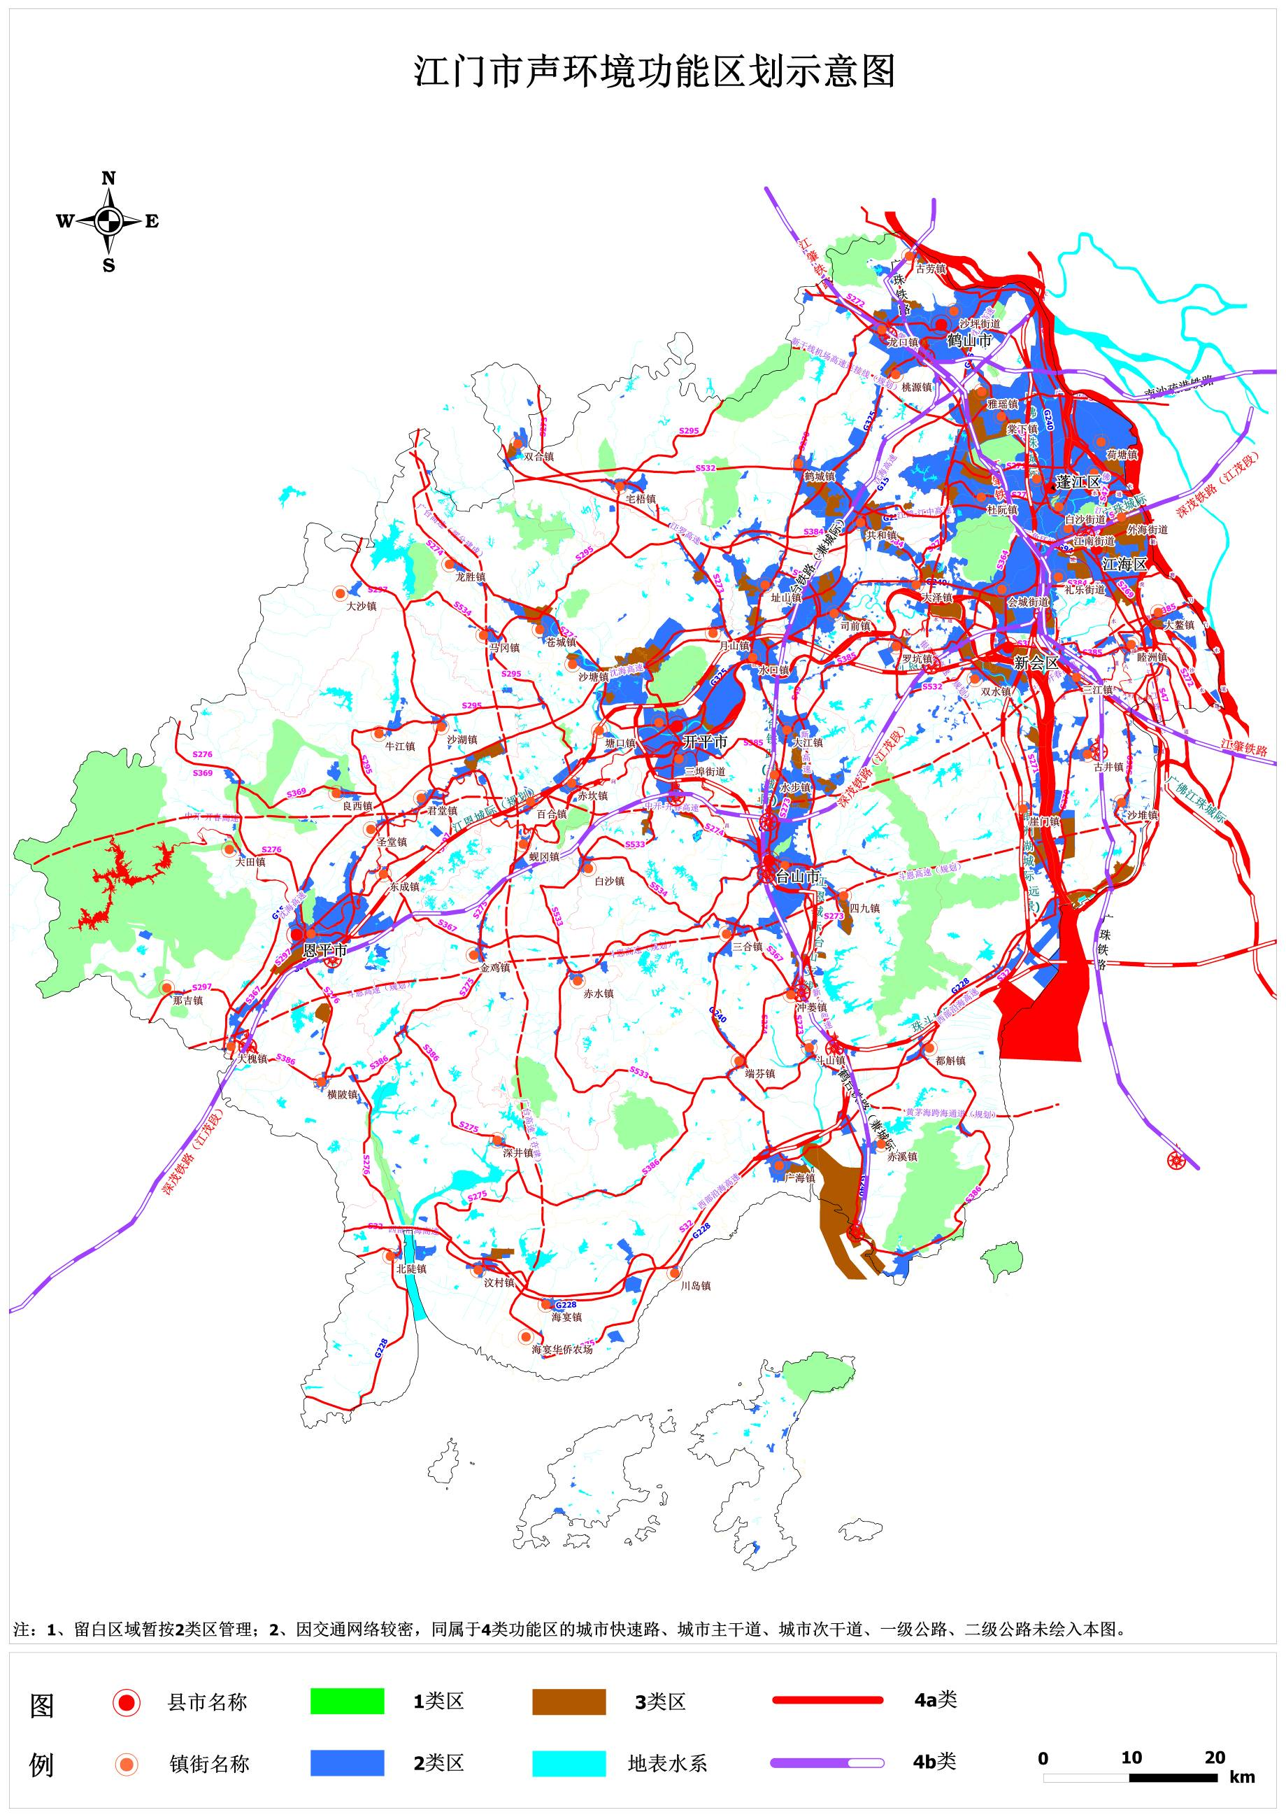

附图2：江门市1类声环境功能区划示意图
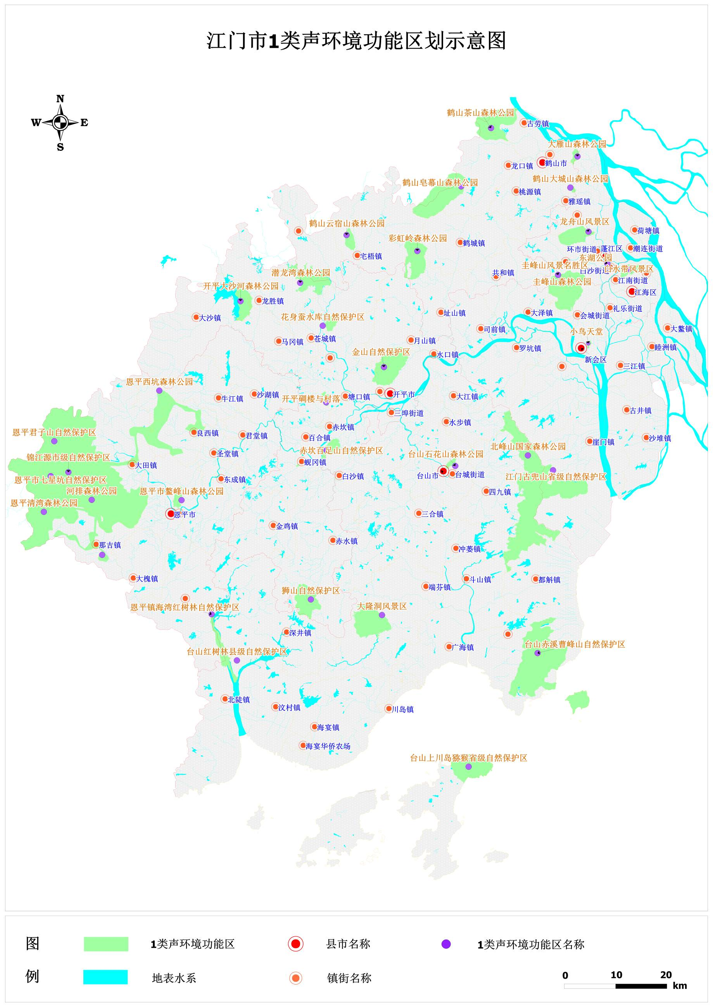

附图3：江门市3类声环境功能区划示意图
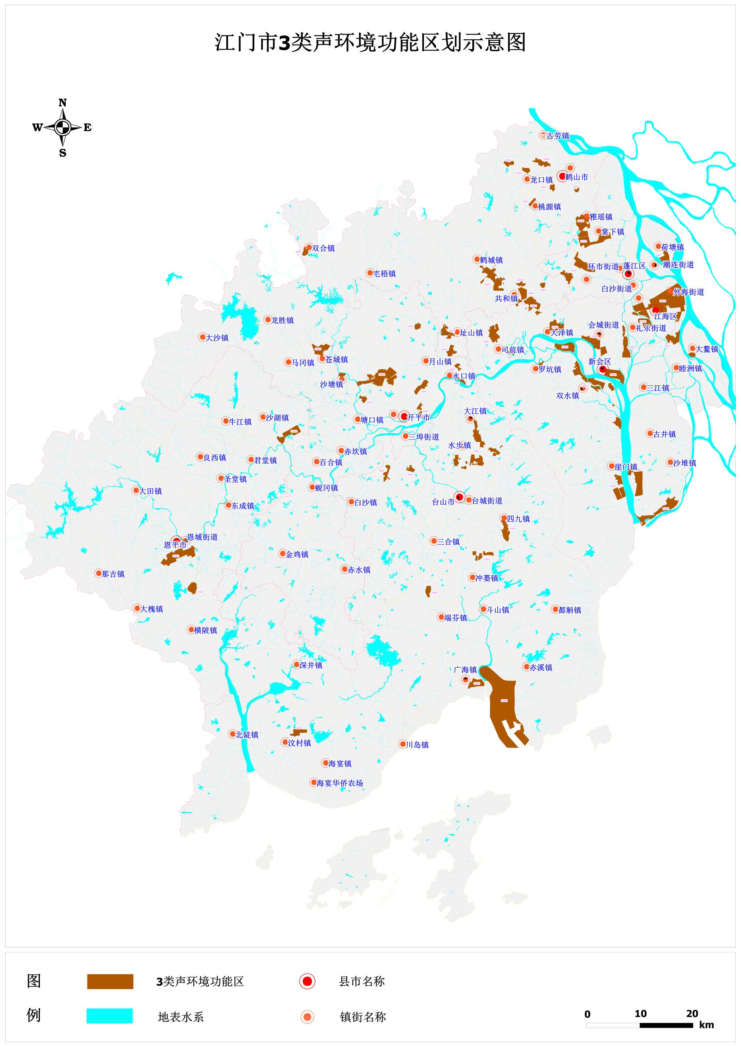

附图4：江门市4类声环境功能区划示意图
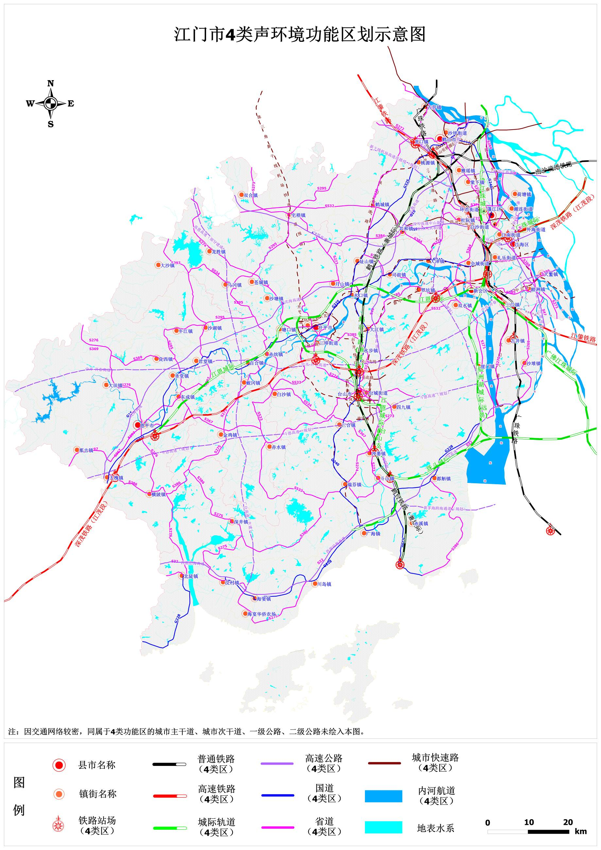

附图5：蓬江区声环境功能区划示意图
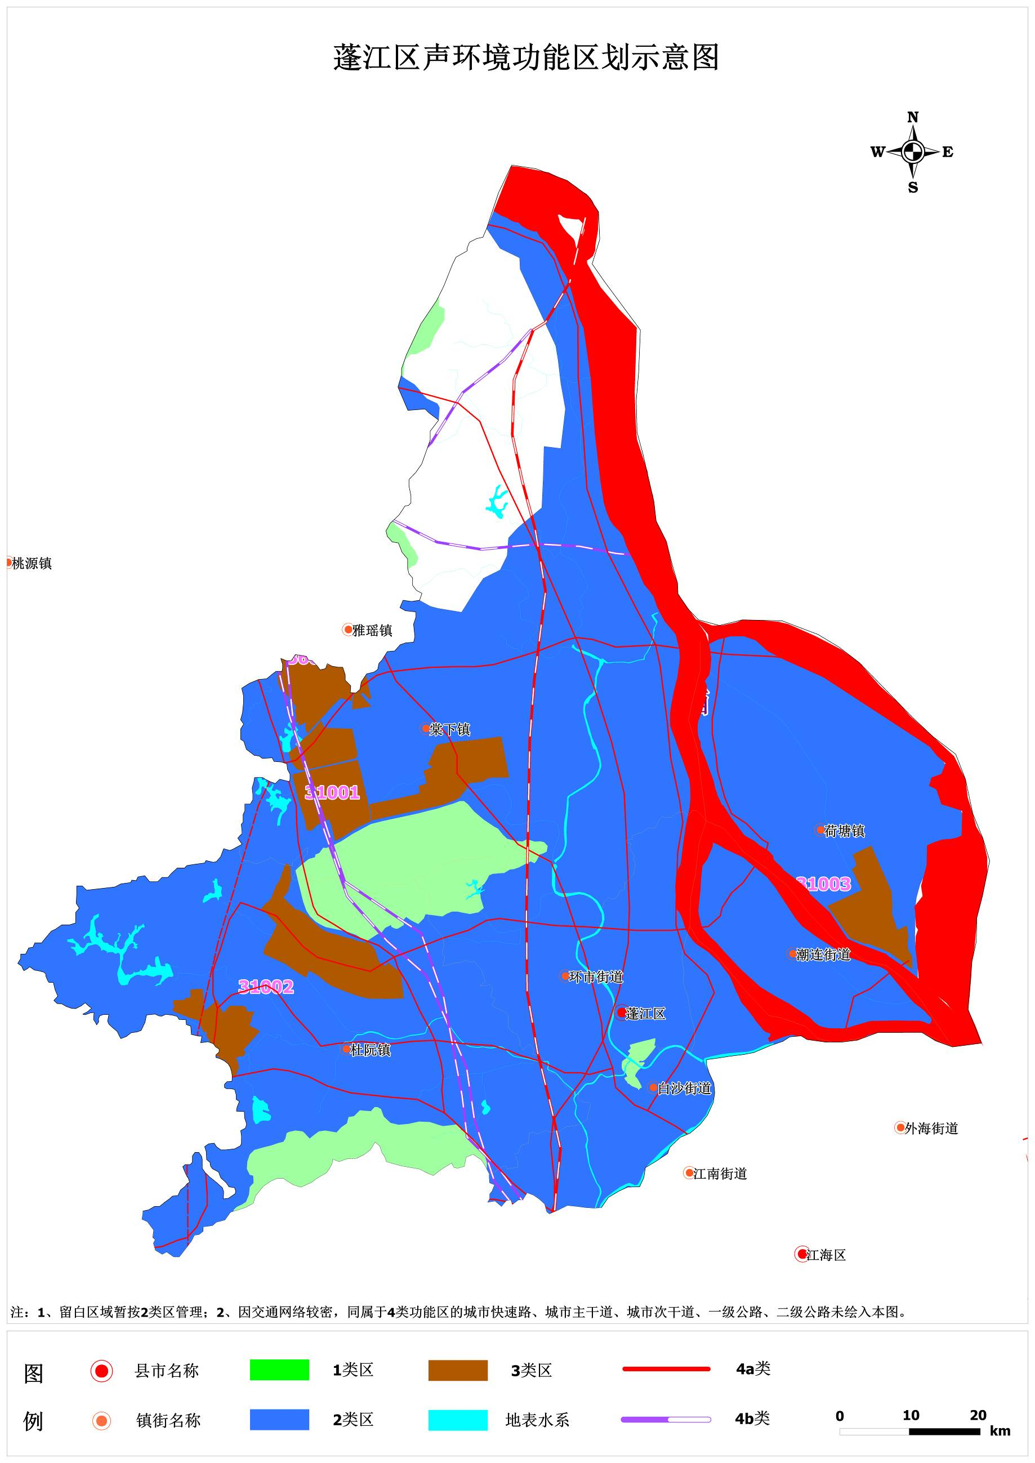

附图6：江海区声环境功能区划示意图
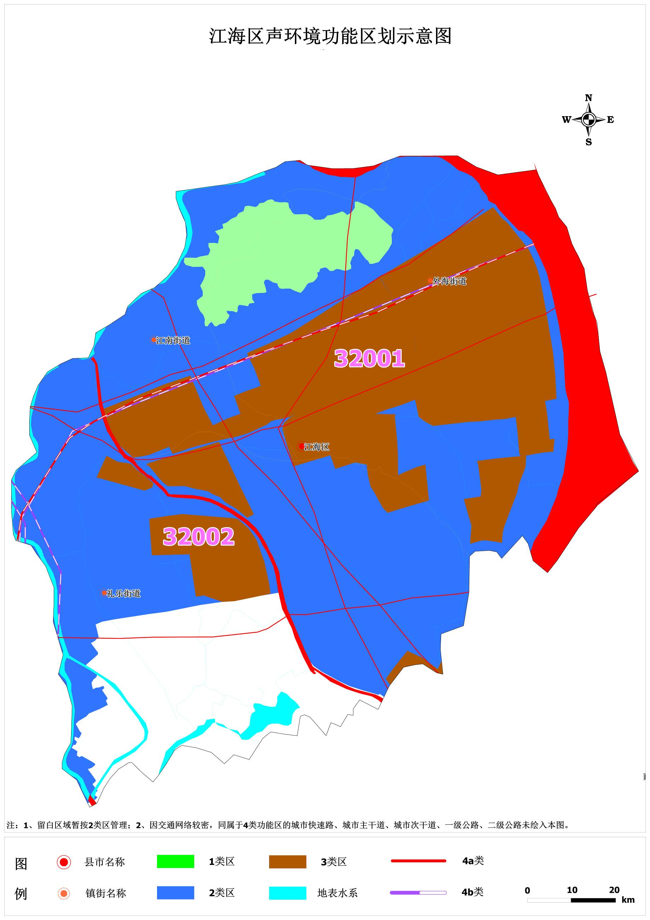

附图7：新会区声环境功能区划示意图
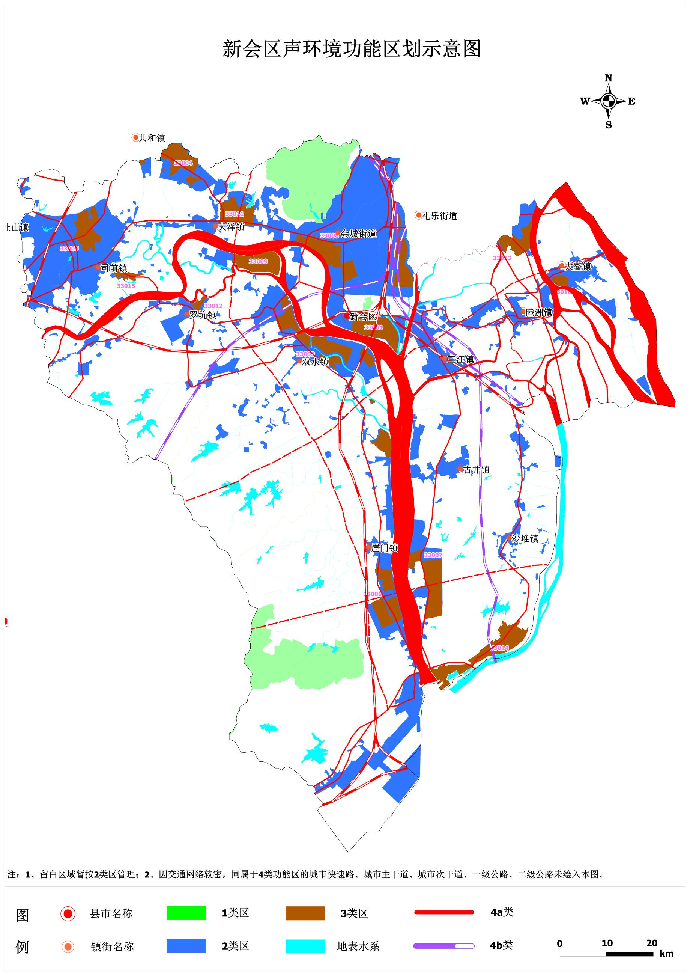

附图8：台山市声环境功能区划示意图
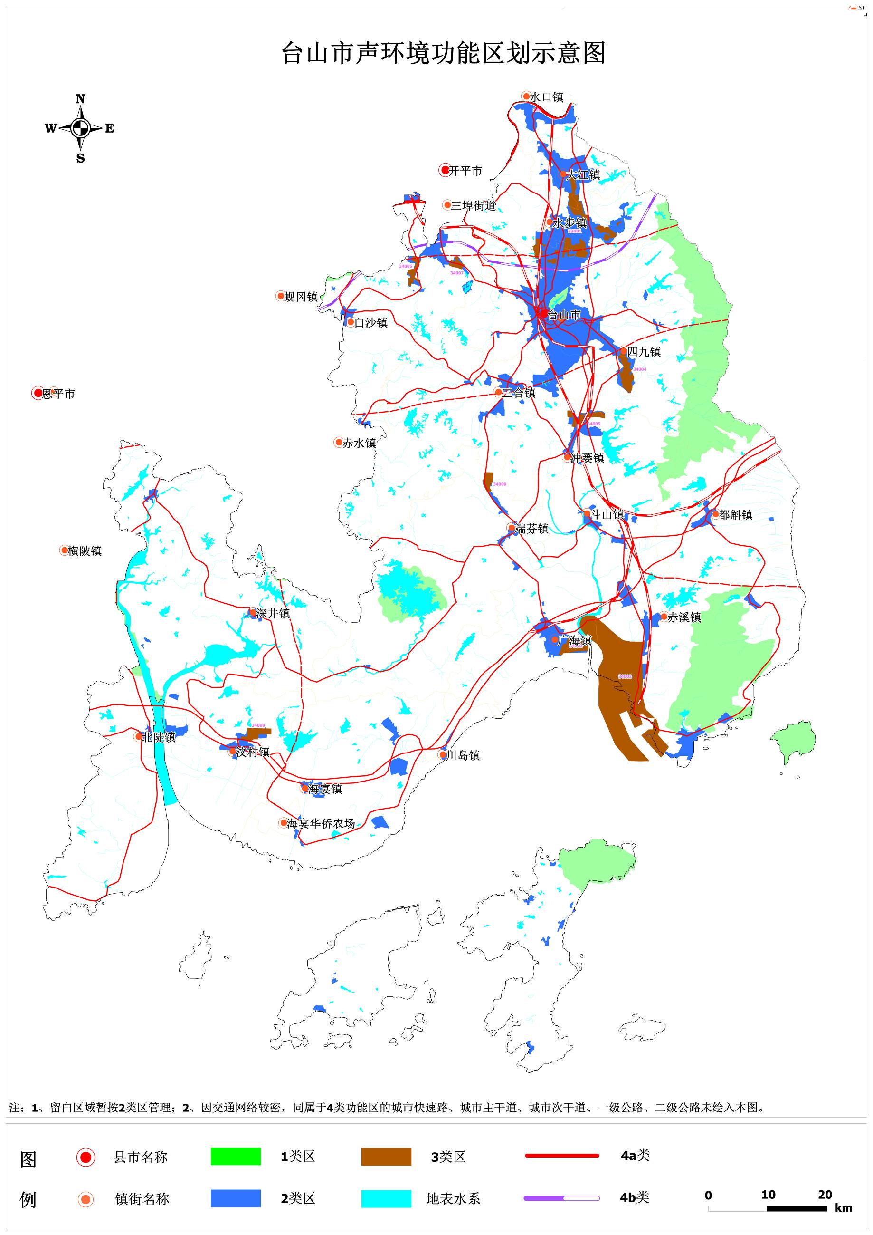

附图9：开平市声环境功能区划示意图
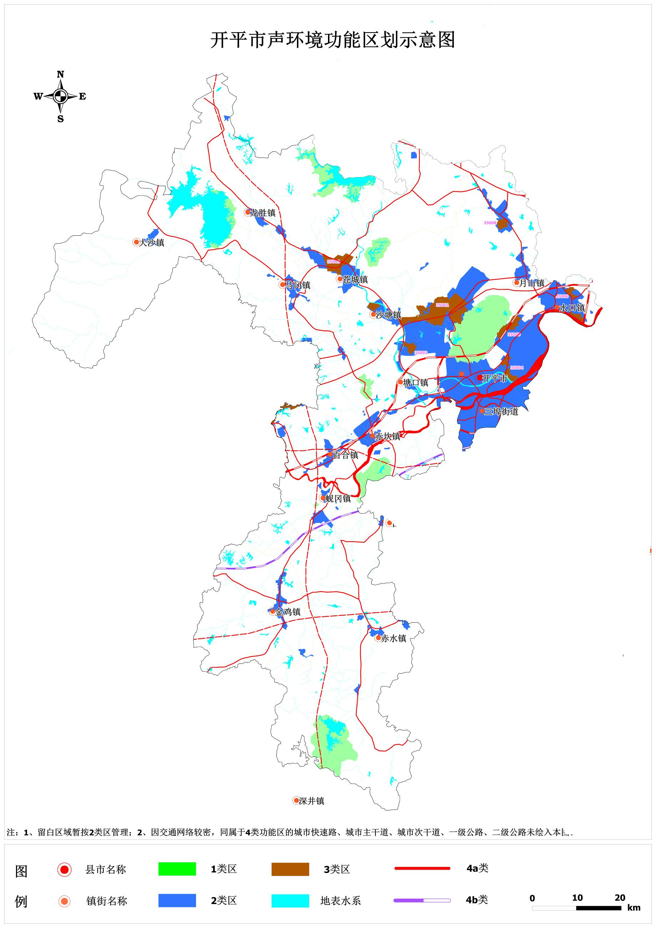

附图10：鹤山市声环境功能区划示意图
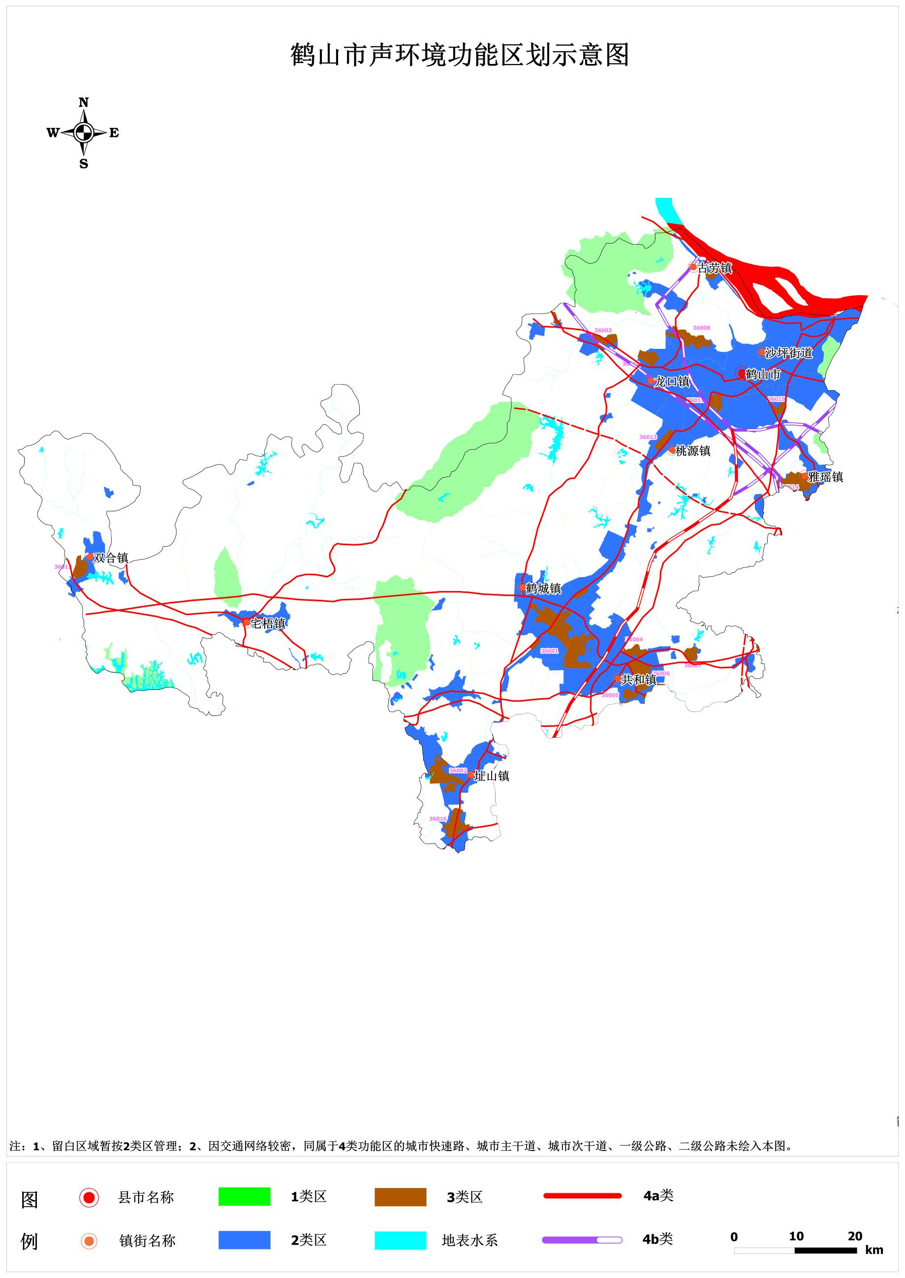

附图11：恩平市声环境功能区划示意图
